Рабочий лист

Задание № 1
Что такое история?
Изучите культурный слой вокруг царицынского дуба. Что общего между всеми его частями?
Культурный слой – это слой земли, который образовался в течение определенного времени. В нем содержатся частицы предметов, когда-то произведенных человеком. Это могут быть остатки древних сооружений, строительный и хозяйственный мусор, зола, предметы быта и т. д.
Деление исторического процесса на определенные периоды называется периодизацией.

Все части культурного слоя рассказывают нам о __________________________
Запишите правильное, на ваш взгляд, определение истории.
История – это _______________________________________________________
____________________________________________________________________
____________________________________________________________________
____________________________________________________________________
Задание № 2
Изучите схему. Какая информация в ней содержится? Дополните её.

ИСТОРИЯ

Чем?

ГДЕ?

Задание № 3
Расставьте в правильной последовательности временные периоды. Отметьте те из них, которые «видел» царицынский дуб (его возраст – 250 лет).
1 Дачный период
2 Время Стрешневых и Голицыных
3 Бронзовый век
4 Время Кантемиров
5 Советское время, посёлок Ленино
6 Время Екатерины II
7 Время вятичей

Каждый исторический период имеет свои отличительные особенности. В разные временные промежутки на территории, где теперь расположен парк «Царицыно», жили и древние племена, и князья, и почти современные дачники. И называлась эта территория по-разному: Черная грязь, Богородское, Царицыно, Ленино.
К какому периоду времени существования Царицына относятся изображенные предметы? Как они называются? Для чего они могли предназначаться?

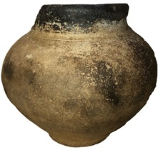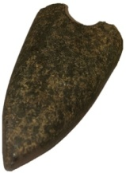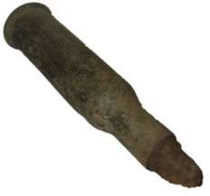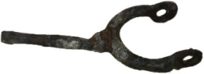
______________ _______________ _______________ _______________
______________ _______________ _______________ _______________

Задание № 4
Типы исторических источников
Жизнь людей в каждом из этих временных промежутков была точно воссоздана учеными. Они изучали найденные предметы и делали выводы о жизни обитателей этих мест. Такие предметы называются вещественными историческими источниками.
А какими ещё могут быть источники? Заполните пропуски и соедините стрелками источники и их типы.
_______

Вещественные
________

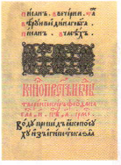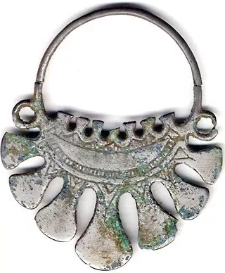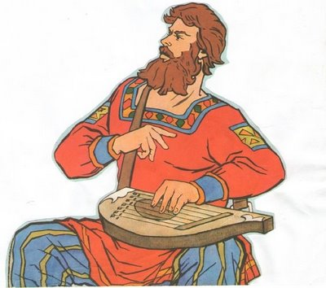
Страница древней книги Украшение вятичей Рассказчик былин

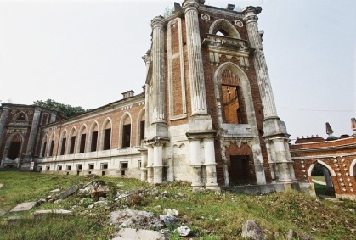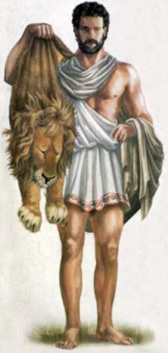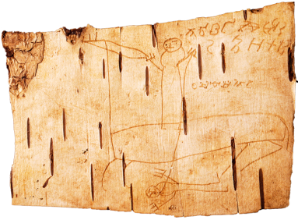
Руины дворца Миф о Геракле Берестяная грамота
Главные вопросы историка: что произошло? Где произошло? Когда произошло? Каков документ (источник), подтверждающий это?
Задание № 5
Изучите анимационные ролики
Выпишите из них важную, на ваш взгляд, историческую информацию.
Ролик № 1
Время (дата):_________________________________________________________
Кто участвовал (люди):________________________________________________
Название события:____________________________________________________
Место (название места):________________________________________________

Ролик № 2
Время (дата):_________________________________________________________
Кто участвовал (люди):________________________________________________
Название события:____________________________________________________
Место (название места):________________________________________________

Ролик № 3
Время (дата):_________________________________________________________
Кто участвовал (люди):________________________________________________
Название события:____________________________________________________
Место (название места):________________________________________________

Ролик № 4
Время (дата):_________________________________________________________
Кто участвовал (люди):________________________________________________
Название события:____________________________________________________
Место (название места):________________________________________________
Задание № 6
Запишите определение факта.
Факт – это ________________________________________________________________________________________________________________________________________
Почему людям так важны музеи, библиотеки и архивы с точки зрения истории?
- В них просторно и комфортно, люди могут хорошо отдохнуть.
- Там есть книги, картины, скульптура, все это очень красиво.
- Там хранятся (можно найти) источники достоверной информации.

Используя материалы зала, подтвердите или опровергните следующие утверждения. Отметьте, что из этого является фактами, докажите.
- В Царицыне были коммунальные квартиры, в них жили простые люди.
- Императрица Екатерина II жила во дворце в Царицыне.
- Царицынский парк был открыт для посещения в XVIII веке.
- Одно из названий Царицына – Ленино.

Используя разделы зала, выпишите по одному историческому факту:
____________________________________________________________________________________________________________________________________________________________________________________________________________________________________________________________________________________________________________________________________________________________________________________________________________________________________________________________________________________________
Задание № 7
Внимательно прочтите текст.
Когда в 1775 году Екатерина II купила имение Черная Грязь, аллеи парка были берёзовыми. Одним из старейших деревьев на территории Царицына является дуб, растущий на склоне оврага напротив Хлебного дома. Ему 250 лет!
Сады, устроенные не в оранжереях, а на открытом воздухе, называли воздушными. Первый такой сад в Царицыне появился в 1790-х годах. Позже в беседке, построенной в 1805 году, была установлена скульптура Цереры – древнеримской богини земледелия и урожая.
Ещё одна достопримечательность Царицына – Борисовский пруд. По преданию, этот пруд появился при царе Борисе Годунове. Отсюда и его название – Цареборисовский или Борисовский.
В 1875 году крестьяне поймали здесь щуку с золотой серьгой, на которой виднелись корона и надпись: «Екатерина II». В 1886 году из пруда вытащили большого осетра с такой же серьгой в губе. Значит, этих рыб выпустили в воду ещё во времена Екатерины II, то есть до 1796 года.

Изучите раздел зала «Где найти историю в Царицыно?». Что в прочитанном повествовании было неправдоподобно, вымышлено?
____________________________________________________________________________________________________________________________________________________________________________________________________________________________________________________________________________________________________________________________________________________

Как вы думаете, на каких исторических источниках могут быть основаны эти данные? Перечислите:
________________________________________________________________________________________________________________________________________________________________________________________________________________________________________________________________________________________________________________________________________________________________________________________________________________________

